Министерство образования и молодёжной политики Свердловской области

государственное автономное профессиональное

образовательное учреждение Свердловской области

«Уральский радиотехнический колледж им. А.С. Попова»

|  |  |
| --- | --- |
|  |  |

Проектирование и разработка программного обеспечения для салона дверей «Bella Porta»

Пояснительная записка к курсовому проекту

по МДК 02.02 «Технология разработки программного обеспечения»

РК 09.02.03.332 07 ПЗ

|  |  |  |
| --- | --- | --- |
| Нормоконтролер  ____________ А. В. Беляева  «____»____________2023 г. |  | Руководитель  _____________ А. В. Беляева  «____»_______________ 2023 г. |
|  |  | Разработчик  _____________Д. В. Дёмин  «____»_______________ 2023 г. |
|  |  |  |

Екатеринбург

2023

УТВЕРЖДЕНО

цикловой методической комиссией

информационных технологий

от «____»___________20__г.

«_ »_ Н.Н Шутова

**ЗАДАНИЕ**

для курсового проектирования по ПМ.03 Участие в интеграции программных модулей по МДК 03.01 Технология разработки программного обеспечения студенту(ке) «4» курса группы «________»

ГАПОУ СО «Уральский радиотехнический колледж им А.С. Попова»

Тема задания

Курсовой проект на указанную тему выполняется студентом в следующем объеме:

* 1. Пояснительная записка состоит из следующих разделов:

Введение

1. Постановка задачи
2. Системный проект
   1. Описание предметной области
   2. Диаграммы вариантов использования
   3. Сценарии вариантов использования
   4. Описание данных
   5. Логическая структура базы данных 3 Технический проект
   6. Выбор состава технических и программных средств
   7. Физическая структура базы данных
   8. Физическая структура программы
3. Экспериментальная часть
   1. Тестирование приложения
   2. Руководство пользователя.

Заключение

Список использованных источников

Дата выдачи « » 20 г

Срок окончания « » 20 г

Преподаватель А.В. Беляева

Содержание

Введение 4

1 Постановка задач 6

2 Системный проект 7

2.1 Описание предметной области 7

2.2 Оформление описанных данных 9

2.3 Логическая структура базы данных 17

3 Технический проект 21

3.1 Выбор технических и программных средств 21

3.2 Физическая структура базы данных 23

Заключение 27

Список используемых источников 28

Изм.

Лист

№ докум.

Подпись

Дата

Лист

3

РК 09.02.03 332 07 ПЗ

Разраб.

Дёмин Д. В

Провер.

Беляева А. В.

Н. Контр.

Беляева А. В.

Проектирование и разработка программного обеспечения для деятельности салона дверей

Лит.

Листов

26

ГАПОУ CO

УРТК им. А.С. Попова

# Введение

Проектирование и разработка программного обеспечения (далее ПО) для деятельности салона дверей «Bella Porta» необходима для увеличения продаж и заработка денег, в свою очередь это является большим плюсом не только для компании, но и для клиента так как клиенту достаточно выбрать необходимый товар, цвет, затем выбрать размеры плотна и в случае необходимости проконсультироваться с менеджером в режиме online.

Программное обеспечение – это совокупность программ на компьютере или другом устройстве.

Актуальность проектирования и разработки программного обеспечения для салона дверей связана с тем, что в широком смысле с ПО работает каждый, у которого есть компьютер или другой гаджет. Программная начинка есть и в более мелкой технике: смарт-часах и браслетах, «умных» чайниках и пылесосах, наушниках. Задача софта в таких устройствах – выполнять заданные алгоритмы, например, управлять мотором или же ставить музыку на паузу при нажатии.

В компьютерах или смартфонах ПО разнообразнее. Это системные приложения для нормальной работы операционной системы (далее ОС), прикладные программы – профессиональные и бытовые. Видеоигры, текстовый редактор или приложение социальной сети – это всё софт.

В узком смысле с ПО работают программисты, тестировщики и другие IT-специалисты. Их задача – не просто пользоваться программой, а разрабатывать и проверять его. Команды айтишников создают и поддерживают ПО – программируют и пишут код, который выполняет нужные инструкции.

Программирование даёт возможность работать с устройством более гибко и разнообразно, благодаря нему техника стала умнее и функциональнее.

# Постановка задач

Целью курсовой работы является проектирование, разработка и создание программного обеспечения для салона дверей «Bella Porta», которое должно содержать в себе удобный, простой и понятный интерфейс для того, чтобы было проще с ориентироваться и для того, чтобы пользователь тратил часть основного времени проведения на сайте для приобретения товара.

Для разработки необходимо поставить определенные задачи такие как:

* Разработать страницы с подробным каталогом дверей и фурнитуры, с возможностью фильтрации по различным параметрам;
* Создание и функционала корзины покупок и удобную систему оформления заказов с выбором способа доставки и оплаты;
* Создать чат для онлайн-консультации, чтобы пользователь мог получить помощь в возникнувшем вопросе;
* Добавление раздел с отзывами покупателей;
* Обеспечить отзывчивый дизайн приложения для удобства пользователей;
* Реализовать эффективный механизм поиска, который поможет пользователям быстро находить нужные модели дверей и фурнитуры;
* Создать панель управления для менеджера и монтажника, где можно отслеживать заказ;
* Внедрение в систему акций и скидок для стимулирования продаж и привлечение новых клиентов;
* Создать страницу «О нас» для того, чтобы рассказать о компании, её истории и преимуществах, чтобы создать доверие среди потенциальных покупателей;
* Введение блога с полезными статьями о дверях дизайне и советах для покупателей;
* Реализовать систему уведомлений, которая будет сообщать клиентам о статусе и изменениях в их заказе;

# Системный проект



# Описание предметной области

В современном мире двери являются одним из ходовых товаров, которые пользуются большим спросом, ежегодно сотни людей посещают магазин и приобретают товар.

Сеть салонов «Bella Porta» основывается на оптовой и розничной продаже. Каждый салон состоит из сплочённого коллектива такого как: менеджер, кладовщик, монтажник, а также контент-менеджер.

Главной опорой почти любого бизнеса в сфере продаж является менеджер, ведь если менеджер не сможет качественно донести информацию до клиента, то исходя из этого не будет и продаж, следовательно, бизнес обанкротится, но и работу остальных сотрудником обесценивать не нужно.

Основными процессами работы магазина «Bella Porta» является:

На начальном этапе создания предприятия директор оформляет договор поставки, в который обязательно входит информация о стоимости товара, наличие или отсутствие НДС и валют цены.

После того как был подписан договор о поставках, директор нанимает персонал. На собеседовании претендент должен предъявить резюме, в котором должны быть указаны как личные данные, так и данные о прошлом месте работы. Если данный претендент соответствует требованиям, то предоставленные данные директор заносит в базу данных.

Когда штат набран, каждый из сотрудников должен выполнять поставленные ему задачи:

Менеджер должен обладать базовыми качествами такими как:

* Способность вести и мотивировать команду, строить отношения с коллегами, давать направление и принимать решения;
* Уметь эффективно общаться и выражать свои мысли и идеи, а также слушать и учитывать мнения и предложения других людей;
* Способность планировать и организовывать работу, распределять ресурсы и устанавливать приоритеты;
* Способность анализировать информацию, принимать решения на основе доступных данных;
* Способность сотрудничать с другими людьми, участвовать в коллективном принятии решения;
* Способность быстро адаптироваться к изменяющимся условиям, приспосабливаться к новым ситуациям и находить альтернативные решения;
* Готовность брать на себя ответственность за свои действия;
* Умение управлять эмоциями;

Менеджер должен:

* Консультировать клиентов;
* Отслеживать работу остальных сотрудников;
* Добавлять категории;
* Добавление товара;
* Создавать баннеры;

Кладовщик должен следить за качеством приходящего товара, в случае если товар пришёл бракованный или повреждённый, то кладовщик обязан сообщить об этом менеджеру, сфотографировать проблемные места, а также отправить обратно производителю. В случае если товар в потребном состоянии, то кладовщик вносит данные о товаре (дата прибытия, модель и количество), а также отгружать приобретённый товар.

В основные задачи программиста входит:

* Сборка и настройка компьютеров: при открытии новой точки, будут необходимы компьютеры, а также сервер, бесперебойник и соответственно это всё необходимо собрать, подключить и настроить.
* Устанавливать необходимые программы: для хорошего функционирования компании необходимы следующие приложения как: 1с, программа для 3d моделирования, Excel, Word, а также несколько видов браузеров;
* Создание корпоративной почты;
* Редактирование карточек товара и дизайн приложения;
* Ведение социальных сетей;
* Продвижение сайта в поисковой системе браузеров;
* Своевременная публикация материалов;
* Увеличение продолжительности просмотра страницы посетителями;
* Повышение посещаемости сайта;
* Коммуникация для повышения вовлеченности;
* Увеличение продаж путём разработки правильной стратегии, создания полезного контента, умелого продвижения

В случае, если клиенту необходимо провести замер, для выбора необходимого размера полотна или после приобретения дверей установить их, то при помощи менеджера можно записаться к монтажнику.

В основные обязанности монтажника входят:

* монтаж дверей;
* монтаж откосов;
* упаковка;
* регулировка дверей;
* уборка после монтажа;
* сдача работы и подписание актов.

# Диаграммы вариантов использования

Диаграмма вариантов использования - это графическое представление в рамках методологии Unified Modelling Language, которое используется для описания функциональности системы и взаимодействия между системой и внешними каким-либо пользователем системы.

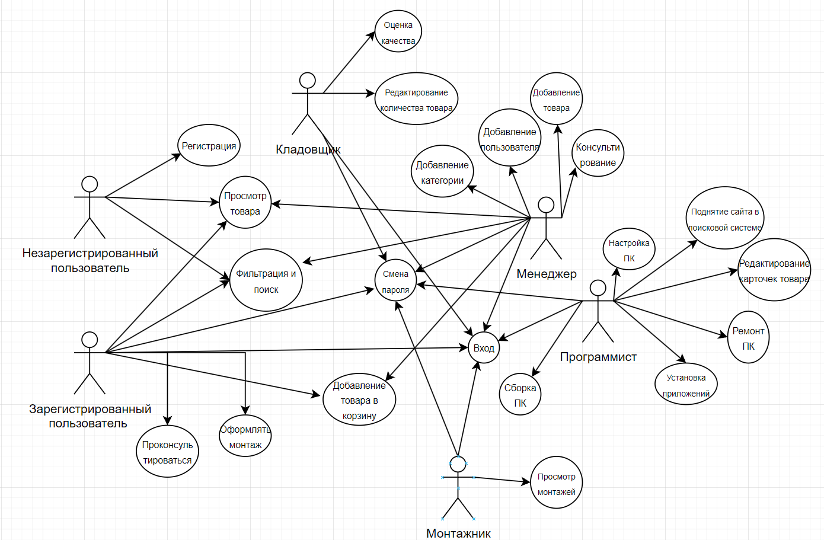

Рисунок 1 – Диаграмма вариантов использования

Возможности незарегистрированного пользователя:

* Регистрация;
* Просмотр товара;
* Фильтрация и поиск товара;

Возможности зарегистрированного пользователя:

* Вход;
* Смена пароля;
* Просмотр товаров и услуг;
* Фильтрация и поиск товара;
* Добавление понравившегося товара в корзину;
* Получение профессиональной консультации;
* Оформление монтажа;

Возможности менеджера:

* Просмотр статистики товара;
* Добавление пользователя;
* Добавление менеджера;
* Консультирование пользователя;

# 2.3 Логическая структура базы данных

Наиболее удобным способом построения логической структуры – это изображение в виде даталогической модели, которая отображает логические связи между частями данных безотносительно к их смыслу и среде хранения.

Каждый информационный объект модели данных отображается соответствующей реляционной таблицей. Структура таблиц определяется составом атрибутов соответствующего информационного объекта, где каждое поле соответствует одному атрибуту объекта.

Ключевые атрибуты объекта образуют уникальный ключ реляционной таблицы. Строки (записи) таблицы соответствуют экземплярам объекта и формирует объекта и формируются при заполнении таблицы.

Связи между объектами реализуются одинаковыми атрибутами – ключами связи в соответствующих таблицах. При этом ключом связи всегда является уникальный ключ главной таблицы. Ключом связи в подчинённой таблице являются либо некоторая часть уникального ключа в ней, либо поле, не входящее в состав первичного ключа.

Основная цель логического проектирования заключается в преобразовании концептуальной модели на основе выбранной модели данных в логическую модель, не зависимую от особенностей используемой в дальнейшей СУБД для физической реализации.

Разработанная логическая схема базы данных представлена на   
рисунке 1.

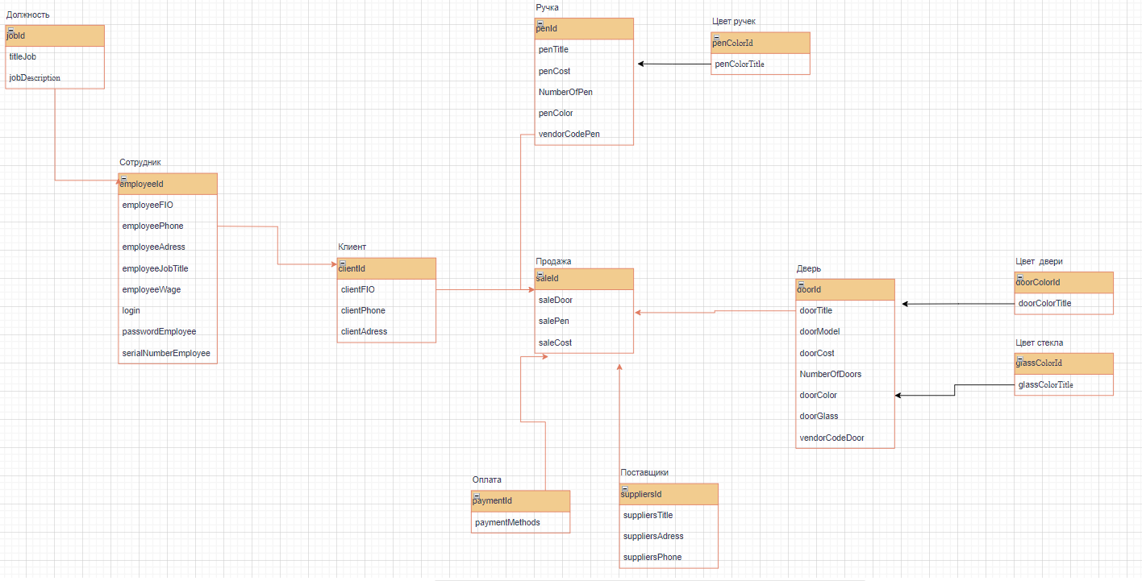

Рисунок 1 – Логическая структура

Для каждой сущности в логической структуре ключевым полем были выбраны их id.

Таблица «job» описывает необходимую информацию о должности и имеет внешний ключ к таблице «employee_db» для определения должности сотрудника, связь один ко многим.

Таблица «employee_db» описывает необходимую информацию о сотруднике и имеет внешний ключ к таблице «client» для составления продажи, связь многие ко многом.

Таблица «pen_color» описывает информацию о цвете дверных ручек и имеет внешний ключ к таблице «pen» для определения подходящего цвета ручки, связь один ко многим.

Таблица «door_color» описывает информацию о цвете дверей и имеет внешний ключ к таблице «door» для определения подходящего цвета двери, связь один ко многим.

Таблица «glass_color» описывает информацию о цвете дверных стёкол и имеет внешний ключ к таблице «door» для определения подходящего цвета стекла, связь один ко многим.

Сущность «sale» описывает необходимую информацию о товарах, приобретённых клиентом и имеет несколько внешних ключей, таких как:

* таблица «pen» описывает информацию о дверных ручках и имеет внешний ключ к таблице «sale» для определения подходящей ручки, связь многие ко многим;

- таблица «door» описывает информацию о дверях и имеет внешний ключ к таблице «sale» для определения подходящей двери, связь многие ко многим;

- таблица «suppliers» описывает информацию о поставщиках и имеет внешний ключ к таблице «sale» для определения поставщиков товара, связь один ко многим;

- таблица «Payment» описывает информацию о способе оплаты и имеет внешний ключ к таблице «sale» для определения как будет производиться оплата, связь одна ко многим;

- таблица «client» описывает информацию о клиенте и имеет внешний ключ к таблице «sale» для определения какой заказ сделал клиент, связь многие ко многим.

# 3 Технический проект

# 3.1 Выбор технических и программных средств

Для разработки базы данных была выбрана программа PostgreSQL, как система управления базами данных. Данная СУБД имеет ряд преимуществ:

* свободный доступ. Любой специалист может бесплатно скачать, установить СУБД и сразу начать работу с базами данных;
* можно установить на любую платформу. PostgreSQL подходит для работы в любой операционной системе: Linux, macOS, Windows. Пользователь получает систему «из коробки» - чтобы установить и использовать программу, не нужны дополнительные инструменты;
* поддерживает разные форматы данных. PostgreSQL поддерживает много разных типов и структур данных, в том числе сетевые адреса, данные в текстовом формате JSONи геометрические данные для координат геопозиций. Все эти форматы нужно хранить и обрабатывать в СУБД. При работе с PostgreSQL можно создавать собственные типы данных, их называют пользовательскими. Пользовательские типы данных нужны, чтобы упростить работу с базой данных или установить ограничения.

1. позволяет работать с большими размерами данных. Размер базы данных в PostgreSQL не ограничен и зависит от того, сколько свободной памяти есть в месте хранения: на сервере, локальном компьютере или в облаке. Для разработки основного интерфейса приложения была выбрана программа Visual Studio 2022 и язык программирования С#. Основные преимущества программы Visual Studio 2022:
2. повышение производительности. Visual Studio 2022 – более быстрая, более производительная и упрощённая версия;
3. Visual Studio 2022 предоставляется в 64-разрядной версии. Это означает, что можно открыть, изменить, запускать и отлаживать даже самые большие и сложные решения, не беспокоясь о нехватке памяти;
4. более быстрый поиск при использовании возможности «Найти файл»;
5. инструменты Git быстрее. Разработчики интегрировали относительно новую функцию Git, называемую графом фиксации, которая помогает повысить производительность самой Visual Studio.

Преимущества языка программирования С#:

1. наличие ООП. Объектно-ориентированное программирование (ООП) – это подход, при котором программа рассматривается как набор объектов, взаимодействующий друг за другом. У каждого есть свойства и поведение. ООП ускоряет написание кода и делает его более читаемым;
2. кроссплатформенность. Это способность программного обеспечения работать с несколькими аппаратными платформами или операционными системами;
3. автоматическая сборка мусора и управление памятью;
4. много библиотек и готовых решений.

Особенностью данного языка является менее гибким, так как в основном зависит от платформы .Net.

Минимальные технические требования для работы с проектом:

1. процессор ARM64 или x64; Рекомендуется четырёхъядерный или более качественный. Процессор ARM32 не поддерживаются;
2. не менее 4 Гб ОЗУ. На используемые ресурсы влияет множество факторов; для стандартных профессиональных решений рекомендуется 16Гб ОЗУ;
3. место на жёстком диске: от 850Мб до 210Гб свободного места в зависимости от установленных компонентов, обычно для установки требования;
4. видеоадаптер с минимальным разрешением WXGA; для оптимальной работы Visual Studio рекомендуется разрешение 1920 на 1080 пикселей или выше. Минимальное разрешение предполагает масштабирование, параметры DPI и масштабирование текста на уровне 100%. Если не задано значение 100%, необходимо соответствующим образом масштабировать минимальное разрешение.

# 3.2 Физическая структура базы данных

Физическая структура базы данных – это совокупность методов и средств размещения данных во внешней памяти и созданная на их основе внутренняя модель данных.

В отличии от логических моделей, физическая модель данных связана со способами организации данных на носителях методами доступа к данным.

Для разработки базы данных для салона «Bella Porta» была использована система управления базой данных – PostgreSQL. Физическая структура данных для магазина представлено на рисунке 1.2.

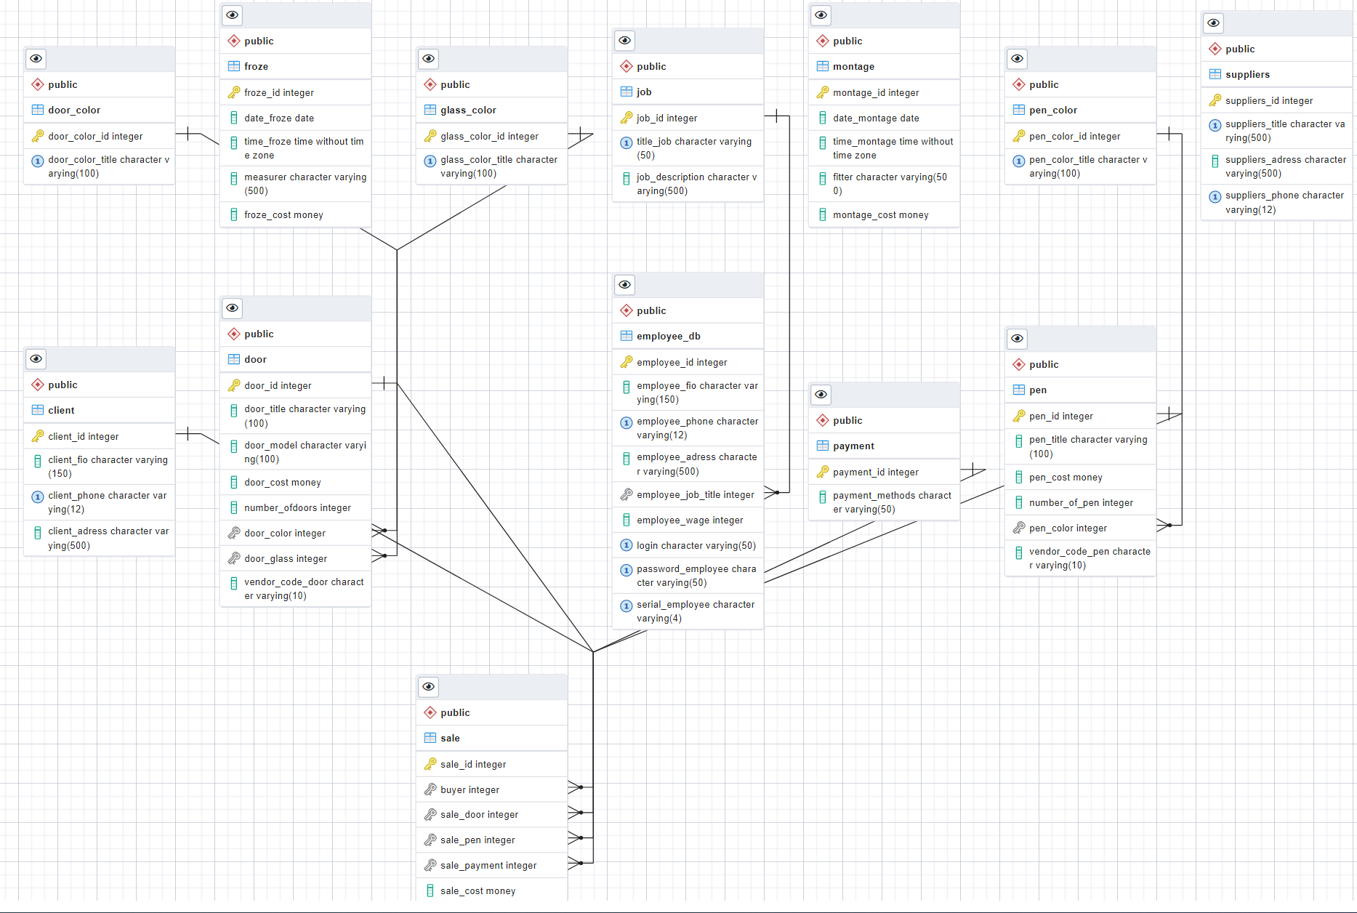

Рисунок 1.2 – физическая структура базы данных

Во всех сущностях базы данных первичным ключом является поле с названием «id», тип данных – SERIAL. Тип SERIAL –это тип данных, который позволяет автоинкрементировать значение, которое хранится в предыдущей записи и подставлять его в новую.

Для текстовых полей в базе данных выбран тип CHARACTER VARYING, для числовых – INTEGER, для даты – DATE, а для поля с ценой товара – DECIMAL.

Запрос в БД – это объект базы данных, который представляет собой обращение к данным для получения информации из базы данных и предоставлению их пользователю в удобном формате. Запрос можно использовать для объединения данных из разных таблиц, а также для добавления, изменения или удаления данных в таблице. Запросы создаются с помощью команды SELECT.

Чтобы вывести все значения из таблицы «door_color», необходимо выполнить следующий запрос:

SELECT door_color_id, door_color_title FROM door_color;

Результат данного запроса представлен на рисунке 1.3

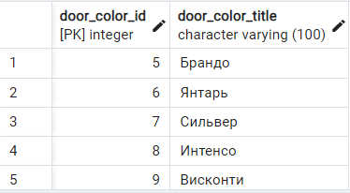

Рисунок 1.3 – результат запроса на вывод всех данных

Для того, чтобы **вывести записи из таблицы**клиенты «client» **сгруппированные по ФИО, а также упорядоченные в порядке возрастания значения телефонов,** необходимо выполнить следующий запрос:

SELECT client_fio, client_phone FROM client GROUP BY client_fio, client_phone ORDER BY client_fio

Результат данного запроса представлено на рисунке 1.4

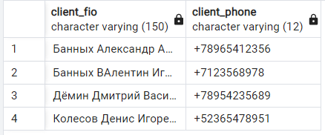

Рисунок 1.4 – результат запроса на вывод и сортировку

Для того, чтобы **вывести записи из таблицы**продажи «sale»**, которая содержит в себе название товара и максимальную стоимость продажи** необходимо выполнить следующий запрос:

**SELECT title_product, price_product FROM product WHERE price_product = (SELECT MAX (price_product) FROM product);**

**Результат выполнения данного запроса, представлено на рисунке 1.5**

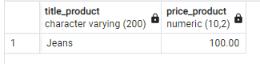

**Рисунок 1.5 – результат запроса**

# Заключение

Разработанная в данной курсовой работе база данных для салона дверей позволяет автоматизировать обработку информации личного состава салона, позволяет всегда иметь под рукой необходимую оперативную информацию. При появлении новых разработчик может в кратчайшие сроки реализовать их в базе данных, путем добавления строк, столбцов и целых таблиц.

В процессе написания курсового проекта были систематизированы и закреплены теоретические и практические знания в области проектирования баз данных, приобретены навыки самостоятельной учебной и исследовательской работы со специальной литературе по теории и практике решения экономических задач.

# Список используемых источников

1. Руководство по WPF [Электронный ресурс] – режим доступа https://metanit.com/sharp/wpf/;
2. Как работают базы данных в IT: разбор на примерах [Электронный ресурс] режим доступа - https://practicum.yandex.ru/blog/chto-takoe-bazy-dannyh/;
3. Преимущества Visual Studio 2022 [Электронный ресурс] – режим доступа - https://visualstudio.microsoft.com/ru/;
4. Новые возможности Visual Studio 2022 [Электронный ресурс] – режим доступа - https://learn.microsoft.com/ru-ru/visualstudio/ide/whats-new-visual-studio-2022?view=vs-2022;
5. СУБД PostgreSQL: почему её стоит выбрать для работы с данными и как установить [Электронный ресурс] – режим доступа - <https://practicum.yandex.ru/blog/chto-takoe-subd-postgresql/>.

<https://www.youtube.com/watch?v=IkE4tCSI90A>

<https://www.youtube.com/watch?v=ix-f2x97rvE&list=PL0lO_mIqDDFWltIe7D6aUS5f4k1y2-rgn&index=10>